TW-CL10X金属工艺学示教陈列柜

一、概述：
金属工艺学陈列柜是根据金属工艺学课程基本要求设计制造的实验设备。陈列柜通过零件模型或实物，配合相应的图文资料，形象地展示与解说金属工艺学的基本知识，加强学生对金属工艺学的类型、结构特点及其设计的感性认知，为进一步学习奠定基础。
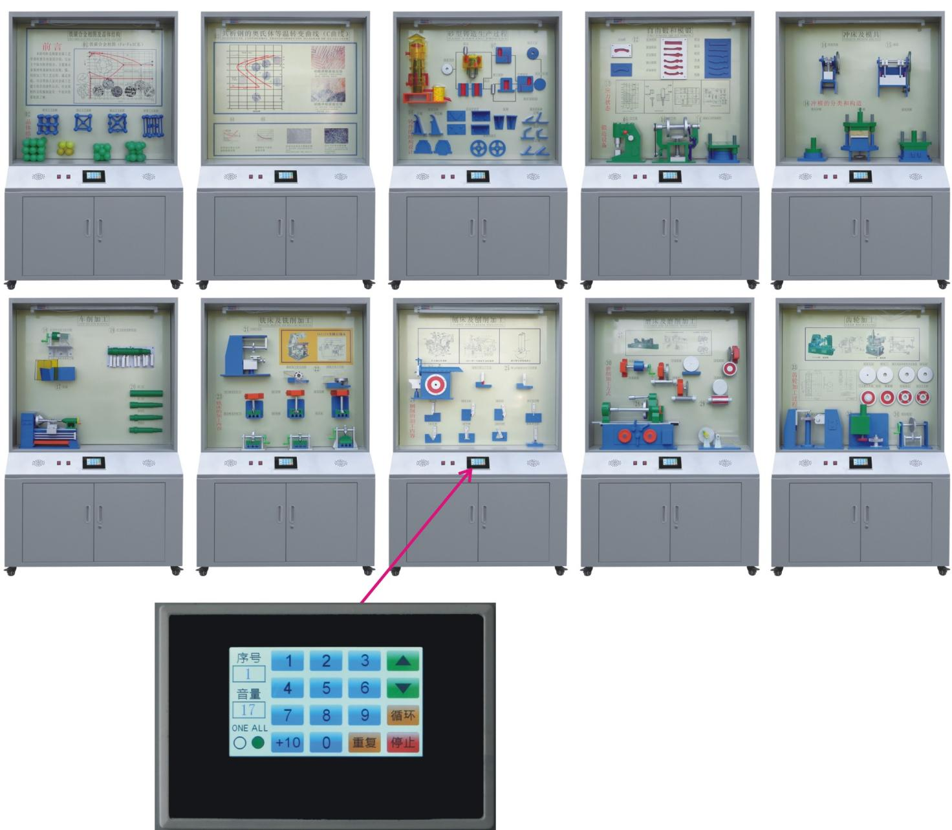
二、技术规格
（1）全套陈列柜由10单体陈列柜组成，陈列柜体外形尺寸：1200×530×1900㎜；尺度比例设计符合人机工程要求；
（2）柜体采用1.0mm厚的SPCC冷扎板焊接而成，表面采用中温磷化喷塑制作，柜体刚性好。柜内陈列面板为超豪华铝塑夹层板，承载性好。板面附有必要的图表和文字说明，外形美观大方，经久耐用。
（3）柜内上部印有陈列柜名称，方便识别；柜顶部装有照明日光灯，符合人机工程要求；柜下部设有柜箱，方便存放单个模型、实验箱及相关实验文档。
（4）柜背设有对开门，有利维护设备和方便维修。柜底装有万向轮，方便移动。
（5）电动模型采用微电机用单板机驱动，连续运转了1小时无卡死现象。
（6）具有多功能语音播放控制系统。语音解说同步演示，采用单独驱动由电脑或电子设备控制运转演示。控制采用4.2寸液晶触摸屏控制和遥控控制自动运行讲解、可顺序循环与重复播放运转，又能根据教材、教学需要而任意选择还是单独演示等。解说词播放在100平方房内声音宏亮。
（7）模型材料采用有机玻璃与工程塑料制作。
二、《金属工艺学》示教陈列柜，各柜内容如下：
序号和名称 | 陈列柜内模型内容
第一柜：铁碳合金相图及晶体结构 | 铁碳合金相图、简单立方晶格、体心立方晶格、面心立方晶格、密排立方晶格
第二柜：共析钢的奥氏体等温转变曲线 | 共析钢的奥氏体等温转变曲线（C曲线）、各种退火和正火的加热温度范围、碳钢的淬火加温度范围
第三柜：砂型铸造过程 | 冲天炉、齿轮零件、离心、混砂机、芯盒、洪干洪炉、合箱浇注、铸件（齿轮坯）、清理和检查、液态合金、悬臂支架（正确、不正确）、内腔的两种设计、凸台的设计、托架、轮辐设计、锐角的连接（正确、良好、不正确）
第四柜：自由锻和模锻 | 压力机、空气锤、切边模、拔长模腔、滚压模腔、预锻模腔、修锻模腔、原始料坯、滚压、弯曲、预锻、修锻、锻件、曲柄压力机的锻模
第五柜：冲床及模具 | 单柱冲床、剪床、简单冲模、连续冲模、复合模
第六柜：车床及车削加工 | 车床、车削时切削力的分解、车刀的主截面及辅助平面、车刀的种类和用途：（成形刀、宽刃精车刀、切断刀、右偏刀、弯头端面刀、螺纹车刀、左刃偏刀、圆弧车刀、端面车刀）、轴的车削第一步、轴的车削第二步、轴的车削第三步、轴的车削第四步、
第七柜：铣床及铣削加工 | 铣床、圆柱铣刀受力分析、端铣刀受力分析、铣沟槽（指状铣刀）、铣T型槽、铣燕尾槽、铣沟槽（盘形铣刀）、铣V形槽、铣齿轮
第八柜：刨床及刨削加工 | 刨床、刨刀切削部分的几何角度、刨削中的几个平面、刨平面、刨垂直面、刨斜面、刨直角沟槽、刨V型槽、刨T型槽、刨燕尾槽、刨成型形面
第九柜：磨床及磨削加工 | 磨床、磨削力、绗磨头、内圆磨削、平面磨削、齿轮磨削、外圆磨削、磨蜗杆、花键磨削
第十柜：齿轮加工 | 滚齿模型、插齿模型、剃齿模型、齿轮毛坯、精加工、精车端面和精镗内孔倒角、磨端面、上心棒车外圆倒角、插键槽、钻幅板孔、滚齿去毛刺

